南通大学2016年暑期社会实践
简 报
第四期

共青团南通大学委员会编 2016年7月12日

本 期 目 录
热点关注
[纺织服装学院]中外历代服饰文化调研团前往苏州调研……………2
[艺术学院]南通传统文化遗产研究与产业开发实践团暑期社会实践圆满完成！………………………………………………………………2
关爱老人
[电子信息学院]慈爱福利院孤寡老人关爱服务团赴新桥北村社区开展实践活动………………………………………………………………4
[文学院]中心村社区:大学生走访社区老党员姚洪坤 ………………5
[商学院]关爱老人，传承莫文隋精神…………………………………5
实践简讯 ………………………………………………………………6
热 点 关 注

[纺织服装学院]中外历代服饰文化调研团前往苏州调研
7月8日，南通大学中外历代服饰文化调研团的部分队员前往苏州开展为期两天的品牌服装应用调研活动，了解并熟悉品牌服装的设计。
实践团先后前往了苏州工业园区时尚舞台和苏州圆融广场，了解当下部分品牌服装的设计应用和服饰风格。在民族设计师品牌店，队员们通过款式、色彩的比较、归类以及和店员的沟通了解该品牌的设计故事，感受盘扣等元素的创新运用。队员们又前往了five plus等时尚女装品牌店，了解印花刺绣元素在T恤、连衣裙中的运用。最后，队员们前往H&M等流行快时尚品牌，感受并比较相同款式下，不同图案、不同色彩应用带来的视觉冲击。
通过本次调研，队员们接触更多的服装品牌，感受相同元素在不同组合和运用后所展现出的独特魅力，体会了创新对服饰风格发展的重要作用，并将在今后的学习中进一步探索，将所学运用到实际操作中。

[艺术学院]南通传统文化遗产研究与产业开发实践团
暑期社会实践圆满完成！
7月6日下午，南通大学艺术学院团委联合南通青年创业联合会，共同打造的“互联网+手艺新生”创新创业训练营暨艺术学院暑期社会实践圆满落幕。南通市团市委、人社局、南通大学相关部门领导、训练营创业导师、“非遗”传承人代表、特邀嘉宾和媒体代表等近百人出席了最终的项目路演。
艺术学院传统文化遗产研究与产业开发暑期社会实践团的同学在工业设计系副教授梅梅老师的带领下进行了为期一周的创新创业训练。成员们先后参与创新创业素质拓展、工作坊研习、Fab Lab实验等具体课程，并走访参观了唐闸古镇工业遗迹、蓝印花布博物馆、板鹞风等南通特色传统文化。在体验中逐渐形成创意思路，最终打造了“归宿”、“舌尖上的南通”、“新手艺人”等文创项目并完成了项目路演。“舌尖上的南通”项目团队，将南通传统美食地图数字与现有旅游线路相拟合，通过服务设计的视角对南通狼山鸡等特色餐饮线路重新设计包装，并提出了具体商业运营方案，时刻触动着南通美食之旅的独特"味蕾"。“归宿”团队创造性地提出了利用唐闸古镇高岸街工房改造蓝染主题民宿的概念，从设计师的视角重新诠释了传统蓝染技艺也可以散发出时代气息。
“大众创业、万众创新”是当前的时代潮流，本次青创联训练营暨艺术学院暑期社会实践以“授人以鱼不如授人以渔”为指导原则，帮助青年学生获得“活化非遗”的资源和渠道，通过创新创业获得掌握“自我造血”的能力，形成了探索非遗活化和非遗保护的创新模式。同时也帮助学生识别创新创业方向，增强学生对传统文化的认知度，提高青年学生创业的生存率。
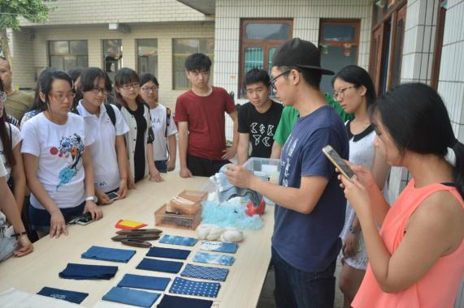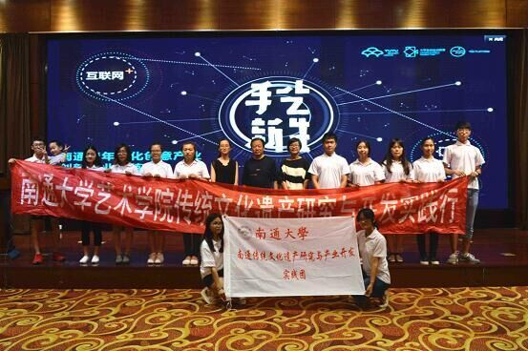

关 爱 老 人

[电子信息学院]慈爱福利院孤寡老人关爱服务团
赴新桥北村社区开展实践活动
7月8日上午，电子信息学院慈爱福利院社区孤寡老人关爱小分队的志愿者们第三次来到该社区，走访慰问了社区内6位老人，为他们送去慰问品以及同学们的关心和祝福。
在老人们的家中，志愿者与老人们促膝谈心,详细了解他们近来的生活情况和身体状况。老党员杨爷爷今年已经87岁高龄了,是共和国第一批飞行员之一，志愿者们告诉杨爷爷一定要多晒晒太阳、在炎热的夏天切忌贪凉，最关键的还是要保重身体。杨爷爷拉着志愿者的手感慨道：“在这恶劣的阴雨天气里，同学们能想到咱们这些老人家，让我们感受到了来自年轻一辈的关心和在乎，让我们觉得心中始终是温暖的，谢谢你们！”
此项活动旨在增强老年人的幸福感，同时坚定小分队服务老人服务社会的决心。

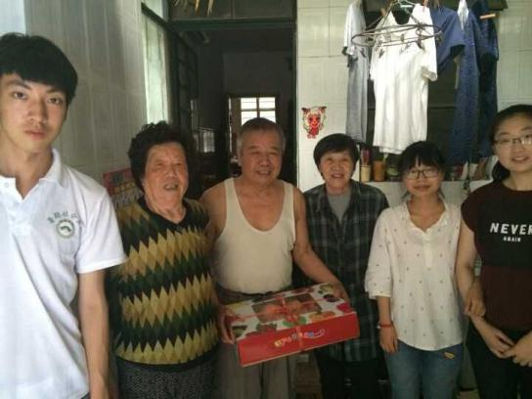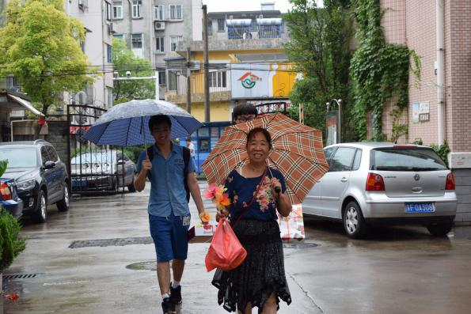

[文学院]中心村社区:大学生走访社区老党员姚洪坤
为进一步贯彻南通大学“青春走基层，服务进社区”的活动宗旨，7月5日下午，在中心村社区挂职的大学生跟随社区主任一起探望了老党员姚洪坤。姚洪坤同志多年来，一直坚持认认真真工作，踏踏实实做人的原则，将“为人民服务”的宗旨融入到自己的工作生活中，深受社区居民的尊敬。
在得知两名大学生来看望自己时，姚洪坤欣喜万分。他亲切地询问了同学们在校的生活、学习情况，听同学们讲述在学校里发生的一些趣事，并分享了作为一名老党员的心得与感悟。姚洪坤说：“大学生是建设国家的新生力量，是共产党的后备军。大学生们一定要珍惜时光，不断积累成长之力，为实现中国梦贡献自己的力量。
在此次走访社区老党员活动中，同学们感受到了来自老党员的精神力量，同时也将自己所听、所见、所感与实际生活相结合，不断夯实服务本领，提高专业素养，为成为国家栋梁之材而努力拼搏。(中心村社区 陆翠娣 肖学情 )

[商学院]莫文隋“绿卡家庭爱心志愿服务团”探望孤独老人
7月8日下午，商学院莫文隋“绿卡家庭爱心志愿服务团”前往望江楼校区，探望58岁的残疾老人孙跃进。
志愿团成员们与孙爷爷围坐一团，对爷爷的身体健康问题、日常生活情况及社会保障问题等方面进行了解。“我从小残疾，因此没有成家，在家也会听听广播或者出去和人聊聊天。”孙爷爷笑着说道。
当志愿团成员提出要帮忙打扫卫生时，孙爷爷立马起身拦住大家，一个劲地说着“不用，不用。”慰问结束后，成员们纷纷向爷爷告别。不管志愿团怎么劝孙爷爷留步，他还是跛着脚执意将成员们送到了楼梯口外。
“我们身边其实有很多这样孤独的老人，他们要求的并不多，只是简单地希望能有个人来陪他说说话。我们来探望，是为了让他能够感受到社会的温暖。”志愿团负责人刘爽如是说道。（璞石工作室 朱青/文 上官雨杭/摄）
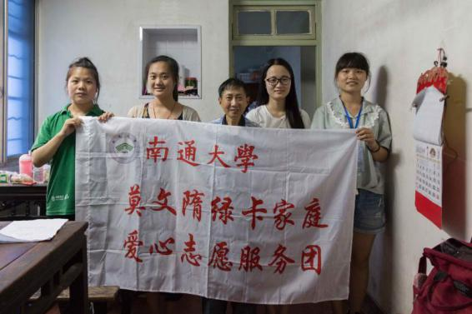

实 践 简 讯

7月7日上午，校西村社区在钟秀街道顺利举办了 “学党史、学国史、听党话、跟党走”的主题教育活动，街道关工委常务副主任冯吉仁为社区20多名小学生做了精彩的演讲。冯主任依次讲述了中国共产党成立、土地革命、抗日战争、解放战争、社会主义建设的过渡实现和探索、改革开放等各个时期的历史，带领孩子们重温党的发展历程和峥嵘岁月。此次活动，孩子们认真听讲、积极互动，同时使党的精神深入孩子们的内心，让他们在党的精神的带领下，不懈奋进，热爱祖国，树立远大的理想，共同为中华之崛起而奋斗！（文学院）
7月7日上午，机械工程学院“伟大中国梦，科技进课堂”美丽中国实践团走进南通市陆洪社区，邀请社区的孩子们共同参加了科技展示实践活动。活动由趣味科学小实验、科技创新视频展示和有奖科学知识竞答三个部分组成。活动伊始，“拉不开的书”、“制作电磁
铁”和“吹不进的纸球”等科学小实验就吸引了小朋友们的目光。在孩子们观看实验的同时，队员们也引导孩子自己动手参与实验。此次科技实践展示活动以激发小学生对科学技术的兴趣为宗旨，不仅丰富了孩子们的课余生活，而且拓展了他们的科技知识。（机械工程学院）（文/张军 摄/张浩）
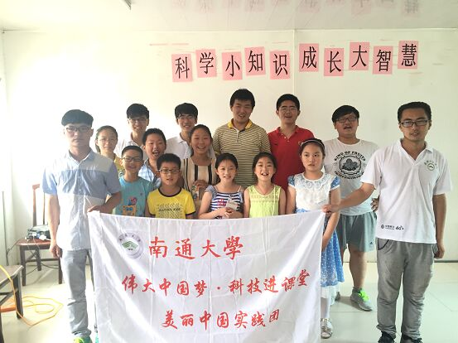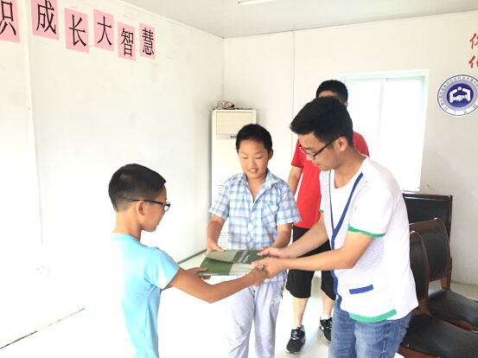

2016年7月8日，南通大学杏林学院“星期舞”阳光教育文化团暑假社会实践小分队前往港闸区闸东村社区开展以“环保纸杯沙画旅”为主题的公益活动。这次活动以一段生动而又温暖的沙画视频拉开序幕。队员们通过讲解，让孩子了解纸杯沙画艺术中环境保护的重要性，从而号召小朋友养成废物利用的好习惯，增强环保意识并付诸行动。最后，队员们采用一对一教学的形式，教小朋友制作纸杯沙画。通过这次活动，孩子的心中已经埋下了绿色环保意识的种子，相信伴随着他们的成长，这颗种子终将变成参天大树，福泽更多人。(杏林学院）

